Cuestionario sensor DHT11
- Investigar la librería DHT.h
La librería “DHT.h” es un conjunto de código diseñado para facilitar la lectura de datos de sensores digitales de humedad y temperatura de la serie DHT, como el DHT11, DHT22, DHT21 y AM2301 en plataformas de hardware libre como Arduino, ESP8266 y ESP32.

- ¿Qué valor de temperatura y humedad está midiendo el sensor? Poner captura del monitor.
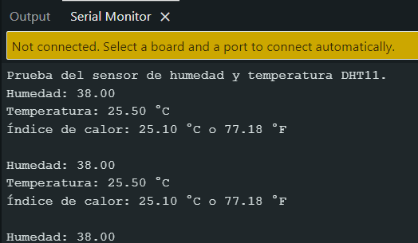

- ¿Qué mensaje se muestra en el monitor cuando no se realiza la medición? Explicar.
Se muestra “Falló la lectura del sensor DHT.”, pues así se indica en el condicional “if” al identificar que alguno o todos los valores leídos no son números.

- ¿Cuál es la función del Delay de 2 segundos?
Hacer una medición de la humedad y temperatura cada 2 segundos.

- Investigar la funcionalidad de las siguientes instrucciones:
- Dht.readHumidity();
Lee la humedad relativa del ambiente usando el sensor DHT (en este caso DHT11) y devuelve el valor en porcentaje.

- Dht.readTemperature();
Lee la temperatura en grados Celsius (°C).

- Dht.readTemperature(True);
Lee la temperatura en grados Fahrenheit.

- Explique la siguiente instrucción: float hic = dht.computeHeatIntex(tc, h, false);
Almacena en una variable tipo float llamada “hic” el calor total (promedio entre la temperatura y la humedad) en grados Celsius.

- ¿Cuál es la diferencia entre Serial.print() y Serial.println()?
La instrucción Serial.print() imprime lo que se le indique sin espacios o saltos de línea en el monitor serial, mientras que Serial.println() imprime con un salto de línea al final.

- ¿Cómo puedo imprimir un texto en el monitor serial? Escriba la instrucción
Serial.print(“Texto”).

- ¿Cómo puedo imprimir un variable en el monitor serial? Escriba la instrucción
Serial.print(variable).

- Punto EXTRA: modificar el código para que si la temperatura pasa de los 30 grados imprima en puerto serial “Temperatura elevada” y si la temperatura baja de 20 grados que imprima “Temperatura por debajo de lo normal”.
